STŘEDNÍ ZDRAVOTNICKÁ ŠKOLA HRANICE
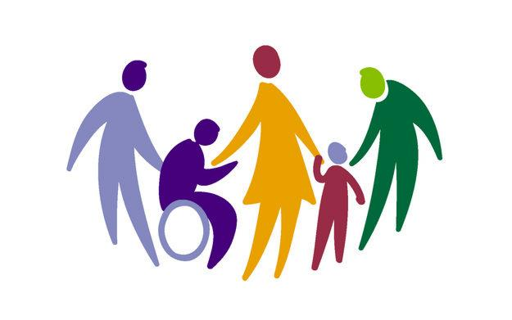

nabízí

Cena kurzu: 6 800 Kč

Hodinový rozsah: 150 vyučovacích hodin

Absolvent kurzu získá osvědčení o kvalifikaci s celostátní platností
na základě schválení akreditace vzdělávacího programu
MINISTERSTVEM PRÁCE A SOCIÁLNÍCH VĚCÍ ČR.

Kurz je určen pro pracovníky v sociální sféře a splňuje požadavky na odbornou způsobilost k výkonu povolání pracovníka v sociálních službách dle Zákona o sociálních službách
Je zaměřen zejména na vykonávání prací spojených:
- S přímou péčí o osoby (a jejich domácnosti) se sníženou soběstačností z důvodu věku, chronického onemocnění nebo zdravotního postižení
- S péčí o rodiny s dětmi, jejichž situace vyžaduje pomoc jiné osoby

Výuka bude organizována do vyučovacích bloků
vždy dva – tři dny v týdnu v rozsahu 7 vyučovacích hodin denně (v odpoledních hodinách).
Do výuky je zařazena odborná praxe
v domově důchodců a v ústavu sociální péče v rozsahu 30 hodin.

Podmínky pro přijetí
Kurz je určen všem, kteří mají zájem o práci v sociální sféře a mají věk nad 18 let.
Zájemci, zájemkyně musí mít ukončené základní vzdělání..
K přijetí je dále třeba potvrzení o očkování proti hepatitidě typu B.

Místo konání kurzu: SZŠ Hranice, Nová 1820

Kurzovné: nutno uhradit hotově nebo převodem z účtu před zápisem, tedy nejpozději v den
zahájení kurzu (možnost rozdělení platby na 3 splátky).
O přesném datu zahájení kurzu budete včas informováni.
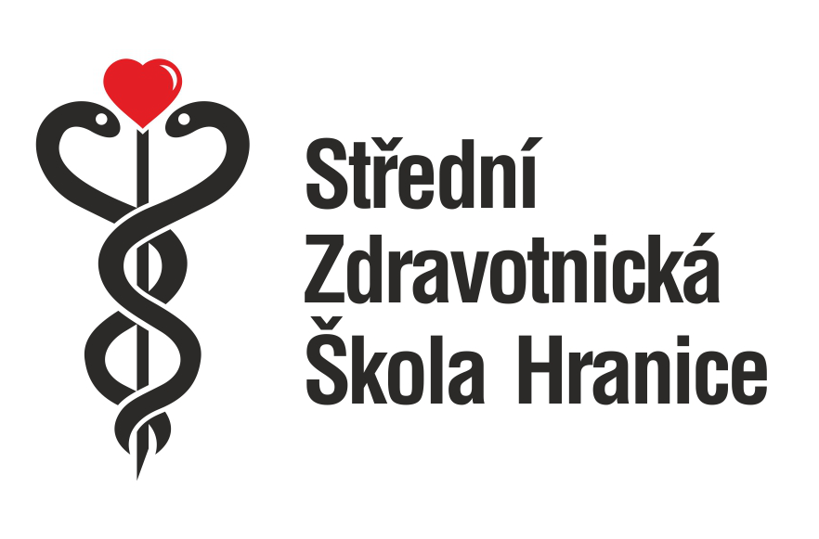

Bližší informace: tel. SZŠ HRANICE +420 581 601 792, +420 581 602 981,
přihláška – www.szs-hranice.cz
(Mgr. Jana Reisigová - učitelka) e-mail: kurzy@szs-hranice.cz

Přihláška na Kvalifikační kurz
pro PRACOVNÍKY V SOCIÁLNÍCH SLUŽBÁCH
(vyplňte, prosím, hůlkovým písmem – ČITELNĚ!, zvláště email a telefon)

Zájemci, zájemkyně musí mít ukončené základní vzdělání a věk nad 18 let.
K přijetí je dále třeba doložit potvrzení o očkování proti hepatitidě typu B.
Pro získání osvědčení o absolvování modulu musí být účastník přítomen na minimálně 80 % hodin výuky modulu a zúčastnit se ověření znalostí a dovedností.

Jméno, příjmení:………………………………………………………………………..Titul:……………

Datum a místo narození:………………………………………………………………………………….

Adresa:……………………………………………………………………………………………………...

Telefon:…………………………………e-mail:………………………………………………………….

Dosažené vzdělání (předchozí škola):………………...…………….………………………………….

……………………………………..……………………………………………………………..………….

Zaplatím celý kurz najednou:………………Žádám platbu rozdělit na 3 částky:…………..…

Součástí přihlášky je:
- Kopie vysvědčení předešlé ukončené školy
- potvrzení o očkování proti hepatitidě typu B

- Zavazuji se, že buď celý poplatek za kurz nebo minimálně 3000,- Kč uhradím nejpozději 1 týden před zahájením kurzu (převodem na bankovní účet nebo vložením částky na účet)

- Pokud žádám o rozdělení platby na 3 částky, zavazuji se, že budu platit podle tohoto harmonogramu:
- částka – 3 000,- Kč nejpozději 1 týden před zahájením kurzu
- částka – 2 000,- Kč.do konce druhého měsíce od zahájení kurzu
- částka – 1 800,- Kč do konce třetího měsíce od zahájení kurzu

- V případě, že odstoupím z kurzu v době trvání kurzu 14 dní, mám nárok na vrácení 40% z částky kurzovného. Výše uvedená částka bude účastníku kurzu vyplacena pouze pokud odstoupení nastalo ze zákonných důvodů. V případě, kdy odstoupení z kurzu nastalo z jiných než zákonných důvodů, škola kurzovné nevrací, ani jeho část.
V případě, že účastník kurzu má povoleno platit školné ve splátkách, musí uhradit školné v celkové výši i při odstoupení z kurzu.

Souhlasím, aby Střední zdravotnická škola, Hranice, Nová 182 0zpracovala mé osobní údaje v souladu s požadavky Nařízení Evropského parlamentu a Rady (EU) č. 2016/679 o ochraně fyzických osob v souvislosti se zpracováním osobních údajů a o volném pohybu těchto údajů a o zrušení směrnice 95/46/ES (obecné nařízení o ochraně osobních údajů nebo také GDPR).

Datum:………………………………………Podpis:…………………………………………..………

_____________________________________________________________________________________
V případě vašeho zájmu zašlete vyplněnou přihlášku na adresu:
Mgr. Jana Reisigová, SZŠ, Nová 1820, Hranice 753 01,
tel. +420 581 601 792, +420 581 602 981,
email: kurzy@szs-hranice.cz

